СОВЕТ ДЕПУТАТОВ ГОРОДА НОВОСИБИРСКА
РЕШЕНИЕ
ПРОЕКТ

О внесении изменений в решение Совета депутатов города Новосибирска от 26.12.2007 № 824 «О Генеральном плане города Новосибирска»

В соответствии с Градостроительным кодексом Российской Федерации, Федеральными законами от 06.10.2003 № 131-ФЗ «Об общих принципах организации местного самоуправления в Российской Федерации», от 14.03.2022 № 58-ФЗ «О внесении изменений в отдельные законодательные акты Российской Федерации», постановлением Правительства Новосибирской области от 12.02.2024 № 41-п «Об установлении случаев утверждения проектов генеральных планов, проектов правил землепользования и застройки, проектов планировки территории, проектов межевания территории, внесения изменений в указанные проекты без проведения общественных обсуждений или публичных слушаний», руководствуясь статьей 35 Устава города Новосибирска, Совет депутатов города Новосибирска РЕШИЛ:
1. Внести в решение Совета депутатов города Новосибирска от 26.12.2007 № 824 «О Генеральном плане города Новосибирска» (в редакции решений Совета депутатов города Новосибирска от 26.06.2008 № 1020, от 17.02.2009 № 1144, от 25.04.2018 № 597, от 24.03.2021 № 105, от 12.07.2022 № 389, от 26.10.2022 № 429) следующие изменения:
1.1. В приложении 1:
1.1.1. Строку 255 таблицы 6 «Объекты местного значения города Новосибирска в области массового отдыха (рекреации) и озелененных территорий общего пользования» раздела 3 «Сведения о видах, назначении и наименованиях планируемых для размещения объектов местного значения города Новосибирска, их основные характеристики, их местоположение, характеристики зон с особыми условиями использования территорий» изложить в следующей редакции:
255 | Тематический парк | Ландшафтный парк | Заельцовский район, Калининский район | Площадь не менее 9,7 га (строительство) | до 2030 года | Зона рекреационного назначения/600
1.1.2. Таблицу 10 раздела 5 «Баланс функциональных зон» изложить в редакции приложения 1 к настоящему решению.
1.2. Фрагмент карты функциональных зон города Новосибирска приложения 3 в границах кадастрового квартала 54:35:033695 изложить в редакции приложения 2 к настоящему решению.
1.3. Фрагмент карты планируемого размещения объектов местного значения города Новосибирска в области массового отдыха (рекреации) и озелененных территорий общего пользования приложения 9 в границах кадастрового квартала 54:35:033695 изложить в редакции приложения 3 к настоящему решению.

2. Решение вступает в силу на следующий день после его официального опубликования.

3. Контроль за исполнением решения возложить на постоянную комиссию Совета депутатов города Новосибирска по градостроительству.

Председатель Совета депутатов  города Новосибирска |  | Исполняющий обязанности  мэра города Новосибирска
Д. В. Асанцев |  | О. П. Клемешов

Приложение 1
к решению Совета депутатов
города Новосибирска
от _______ № _______

Таблица 10

№ п/п | Индекс зоны | Наименование функциональной зоны | Площадь, га
№ п/п | Индекс зоны | Наименование функциональной зоны | Значение | %
 |  | Общая площадь городского округа | 50275,47 | 100
1 | 100 | Жилая зона | 10501,10 | 20,89
2 | 200 | Зона смешанной и общественно-деловой застройки | 2343,25 | 4,66
3 | 300 | Общественно-деловая зона | 2755,72 | 5,48
4 | 400 | Производственная зона | 5354,93 | 10,65
5 | 403 | Научно-производственная зона | 518,48 | 1,03
6 | 404 | Зона инженерной инфраструктуры | 534,06 | 1,06
7 | 405 | Зона транспортной инфраструктуры | 1833,35 | 3,65
8 | 405/1 | Зона транспортной инфраструктуры (подзона улично-дорожной сети) | 3339,31 | 6,64
9 | 405/2 | Зона транспортной инфраструктуры (подзона перспективной улично-дорожной сети) | 1452,33 | 2,89
10 | 502 | Зона садоводческих или огороднических некоммерческих товариществ | 3138,41 | 6,24
11 | 503 | Производственная зона сельскохозяйственных предприятий | 34,30 | 0,07
12 | 600 | Зона рекреационного назначения | 13938,89 | 27,73
13 | 701 | Зона кладбищ | 444,77 | 0,88
14 | 702 | Зона складирования и захоронения отходов | 305,64 | 0,61
15 | 800 | Зона режимных территорий | 626,68 | 1,25
16 | 900 | Зона акваторий | 3154,25 | 6,27

____________
Приложение 2
к решению Совета депутатов
города Новосибирска
от ___________ № _____

ФРАГМЕНТ
карты функциональных зон города Новосибирска

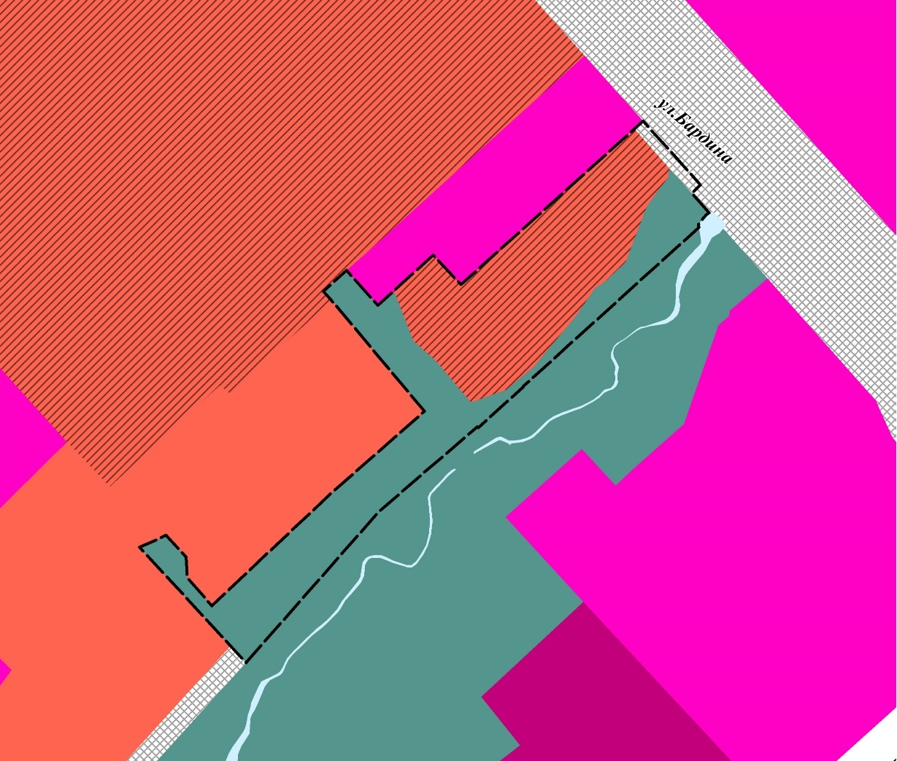

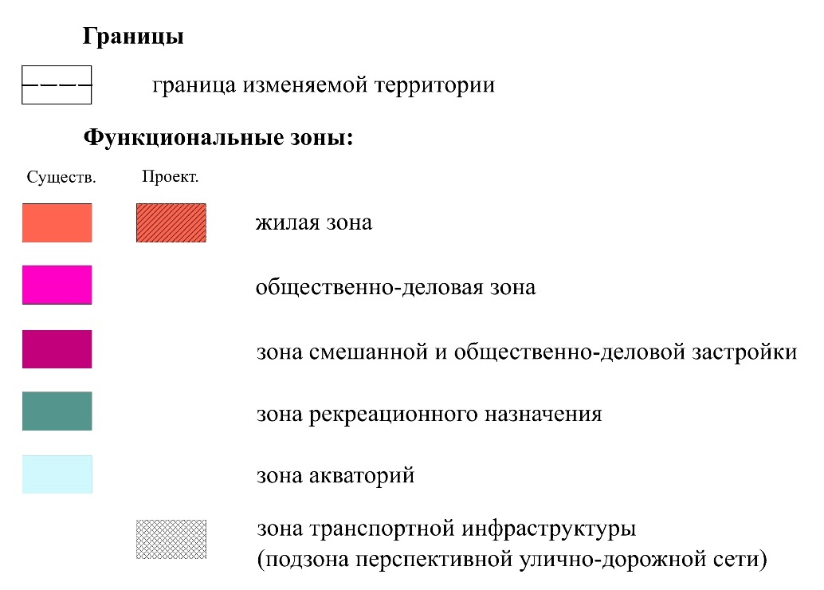

______________
Приложение 3
к решению Совета депутатов
города Новосибирска
от ___________ № _____

ФРАГМЕНТ
карты планируемого размещения объектов местного значения города Новосибирска в области массового отдыха (рекреации) и озелененных территорий общего пользования




